 | Министерство науки и высшего образования Российской Федерации  Федеральное государственное бюджетное образовательное учреждение  высшего образования  «Московский государственный технический университет  имени Н.Э. Баумана  (национальный исследовательский университет)»  (МГТУ им. Н.Э. Баумана)

ФАКУЛЬТЕТ ИНФОРМАТИКА И СИСТЕМЫ УПРАВЛЕНИЯ

КАФЕДРА СИСТЕМЫ ОБРАБОТКИ ИНФОРМАЦИИ И УПРАВЛЕНИЯ

Отчёт к лабораторным работам по курсу
«Методы машинного обучения»

Лабораторная работа №1
«Создание "истории о данных"»

Выполнил:
студент(ка) группы ИУ5И-23М Ян Цзиньцзы
подпись, дата

Проверил:
к.т.н., доц., Гапанюк Ю.Е.
подпись, дата

Москва, 2023 г.

ОГЛАВЛЕНИЕ

1. ЗАДАНИЕ 3
1.1. Цель работы 3
1.2. Средства выполнения 3
1.3. Содержание отчета 3
2. ВЫПОЛНЕНИЕ РАБОТЫ 4
2.1 Импорт наборов данных 4
2.2 Визуализация данных 7
2.2.1 Распределение численности по возрастным группам 7
2.2.2 Корреляция 8
2.2.3 Корреляционная матрица 8
2.2.4 Разброс ИМТ в зависимости от количества детей и пола 9
2.2.5 Диаграмма рассеяния - соотношение массы тела и нагрузок в зависимости от пола 10
3. ВЫВОД 10

ЗАДАНИЕ
Выбрать набор данных (датасет). Вы можете найти список свободно распространяемых датасетов здесь.Для лабораторных работ не рекомендуется выбирать датасеты очень большого размера.
Создать "историю о данных" в виде юпитер-ноутбука, с учетом следующих требований:
История должна содержать не менее 5 шагов (где 5 - рекомендуемое количество шагов). Каждый шаг содержит график и его текстовую интерпретацию.
На каждом шаге наряду с удачным итоговым графиком рекомендуется в юпитер-ноутбуке оставлять результаты предварительных "неудачных" графиков.
Не рекомендуется повторять виды графиков, желательно создать 5 графиков различных видов.
Выбор графиков должен быть обоснован использованием методологии data-to-viz. Рекомендуется учитывать типичные ошибки построения выбранного вида графика по методологии data-to-viz. Если методология Вами отвергается, то просьба обосновать Ваше решение по выбору графика.
История должна содержать итоговые выводы. В реальных "историях о данных" именно эти выводы представляют собой основную ценность для предприятия.
Сформировать отчет и разместить его в своем репозитории на github.

Цель работы
Изучение различных методов визуализация данных и создание истории на основе данных.Краткое описание. Построение графиков, помогающих понять структуру данных, и их интерпретация.

Средства выполнения
- Google Colab.

1.3. Содержание отчета
- титульный лист;
- описание задания;
- текст программы;
- экранные формы с примерами выполнения программы.

ВЫПОЛНЕНИЕ РАБОТЫ

2.1 Импорт наборов данных
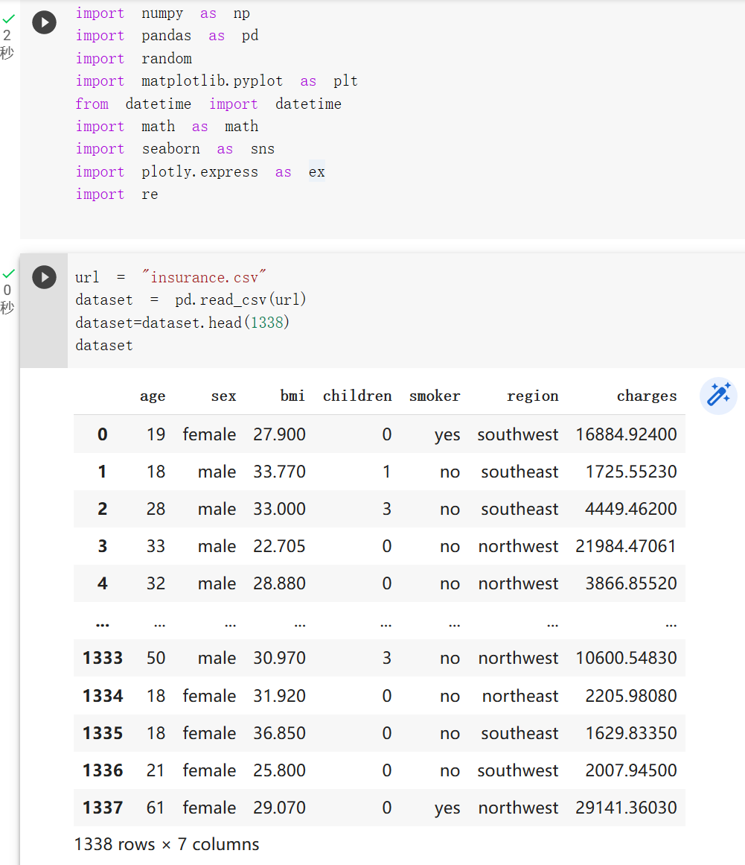

Проверка нулевых значений и типа данных
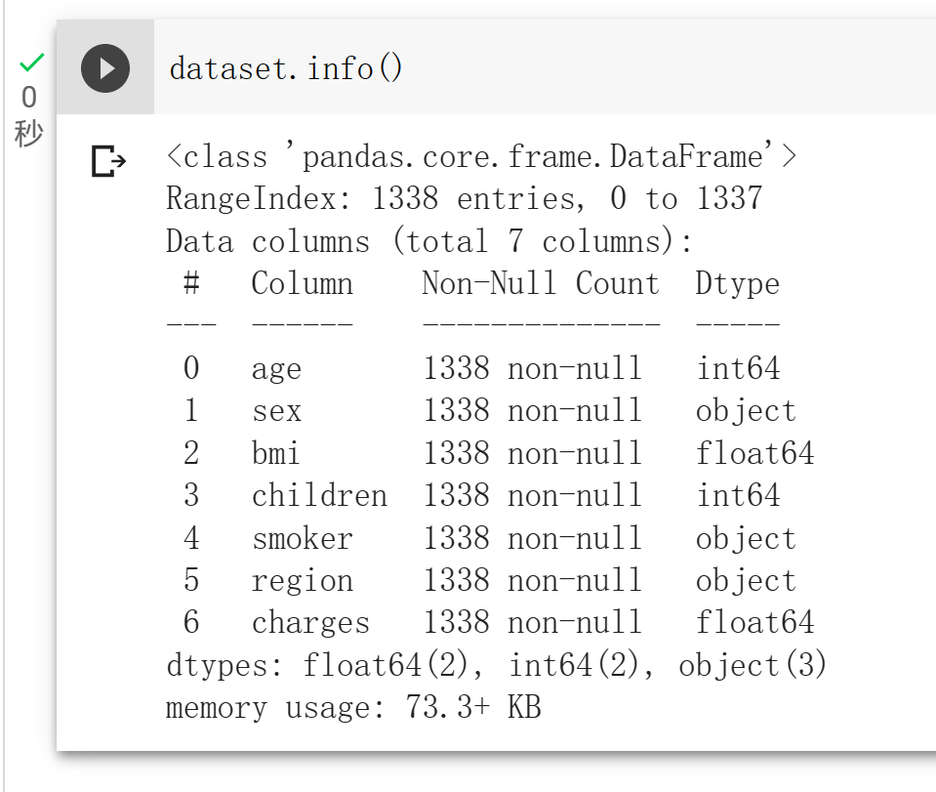
Печать числовых столбцов
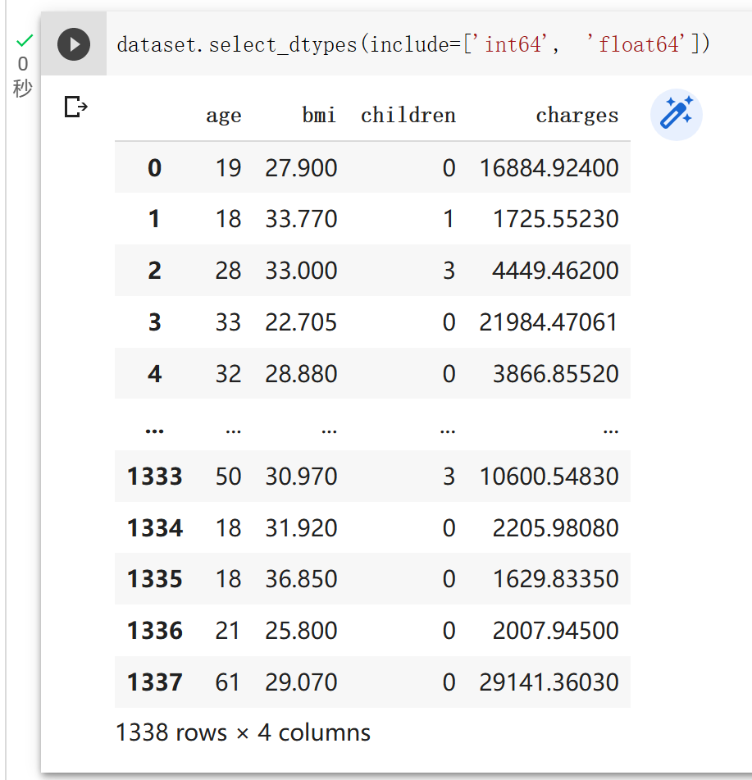
Статистическая сводка числовых колонок
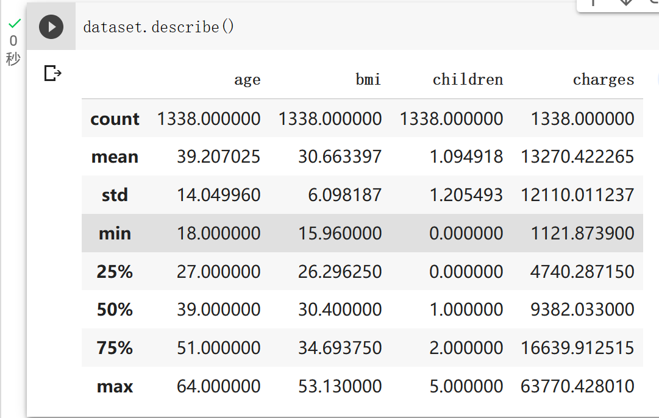

Печать катигорических колонн
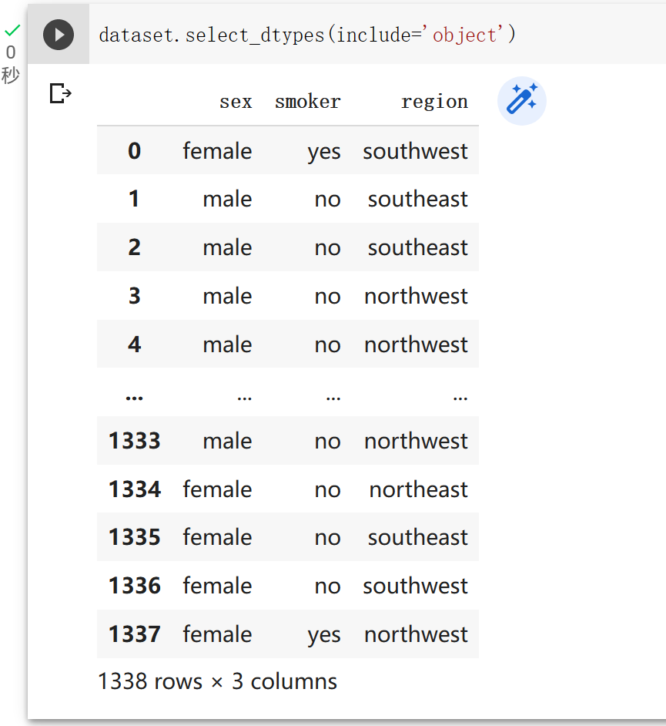

Преобразование текста в данные

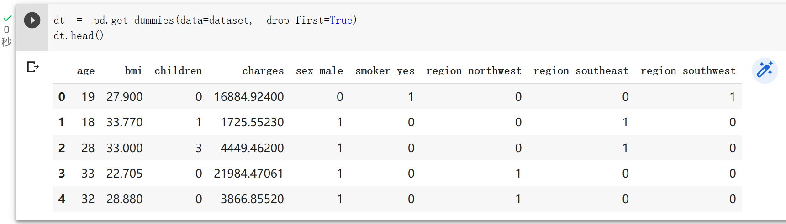

2.2 Визуализация данных

2.2.1 Распределение численности по возрастным группам

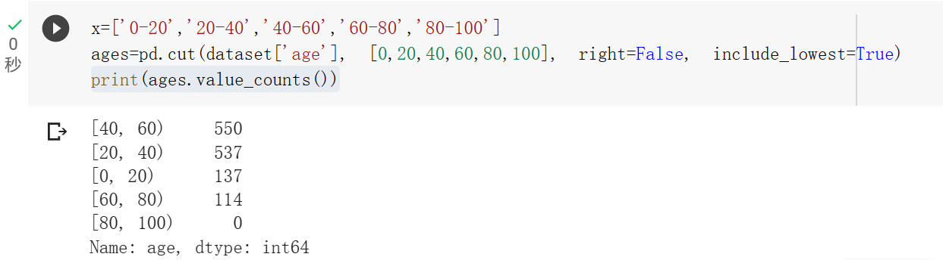
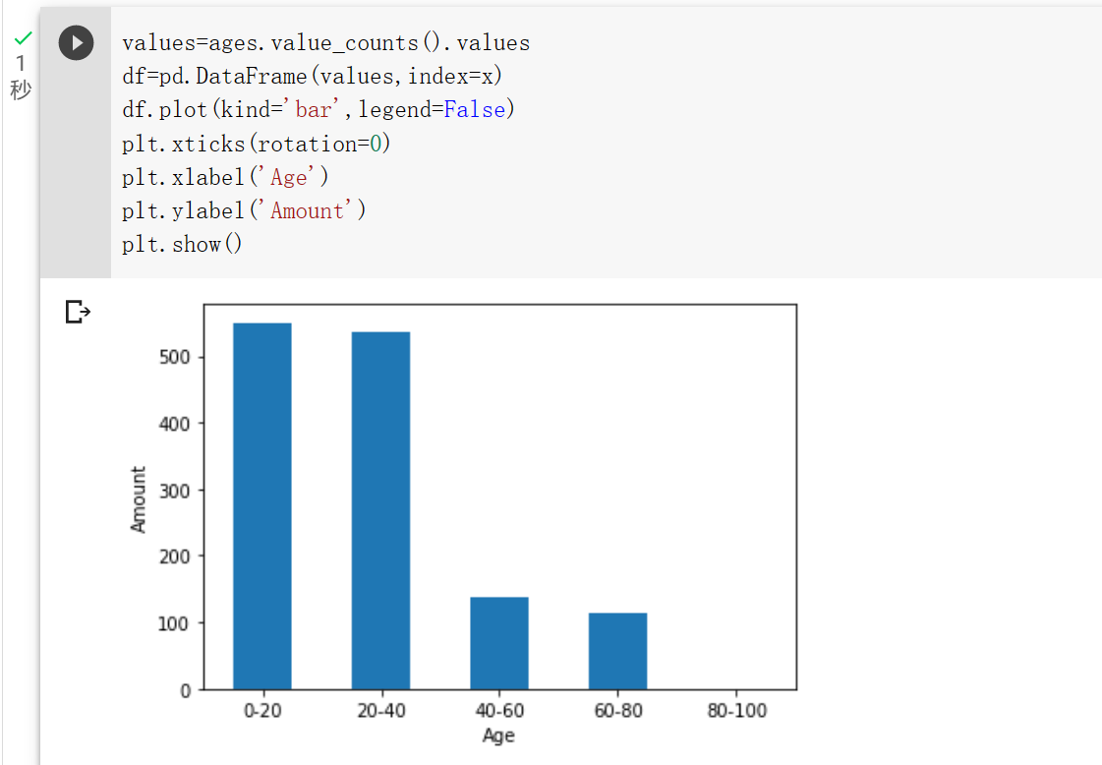

2.2.2 Корреляция

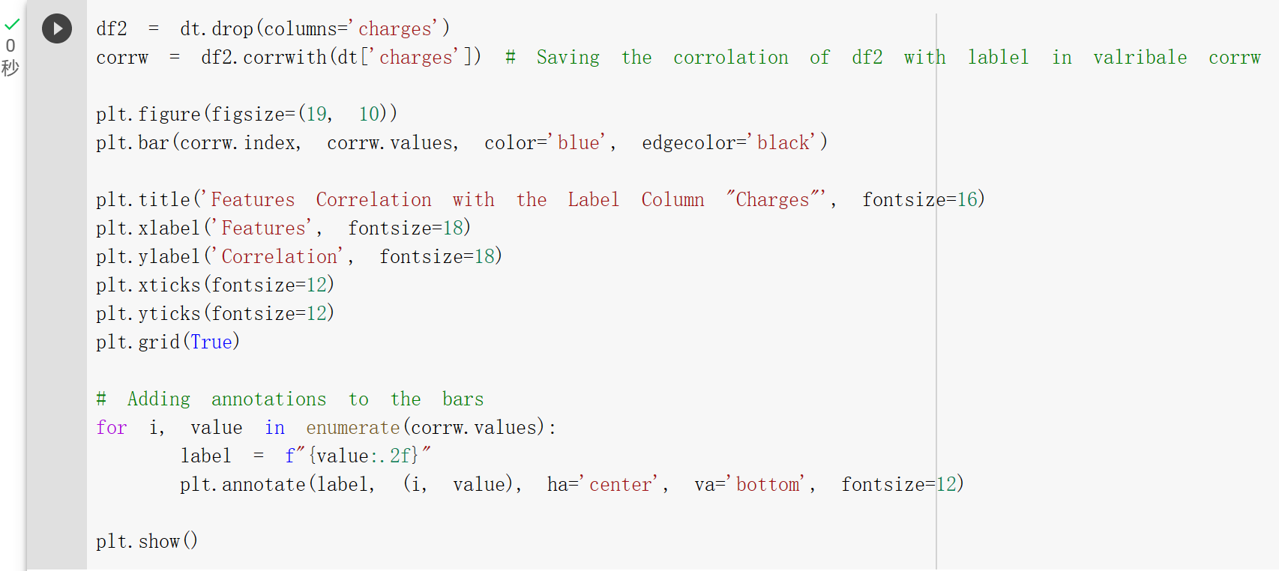

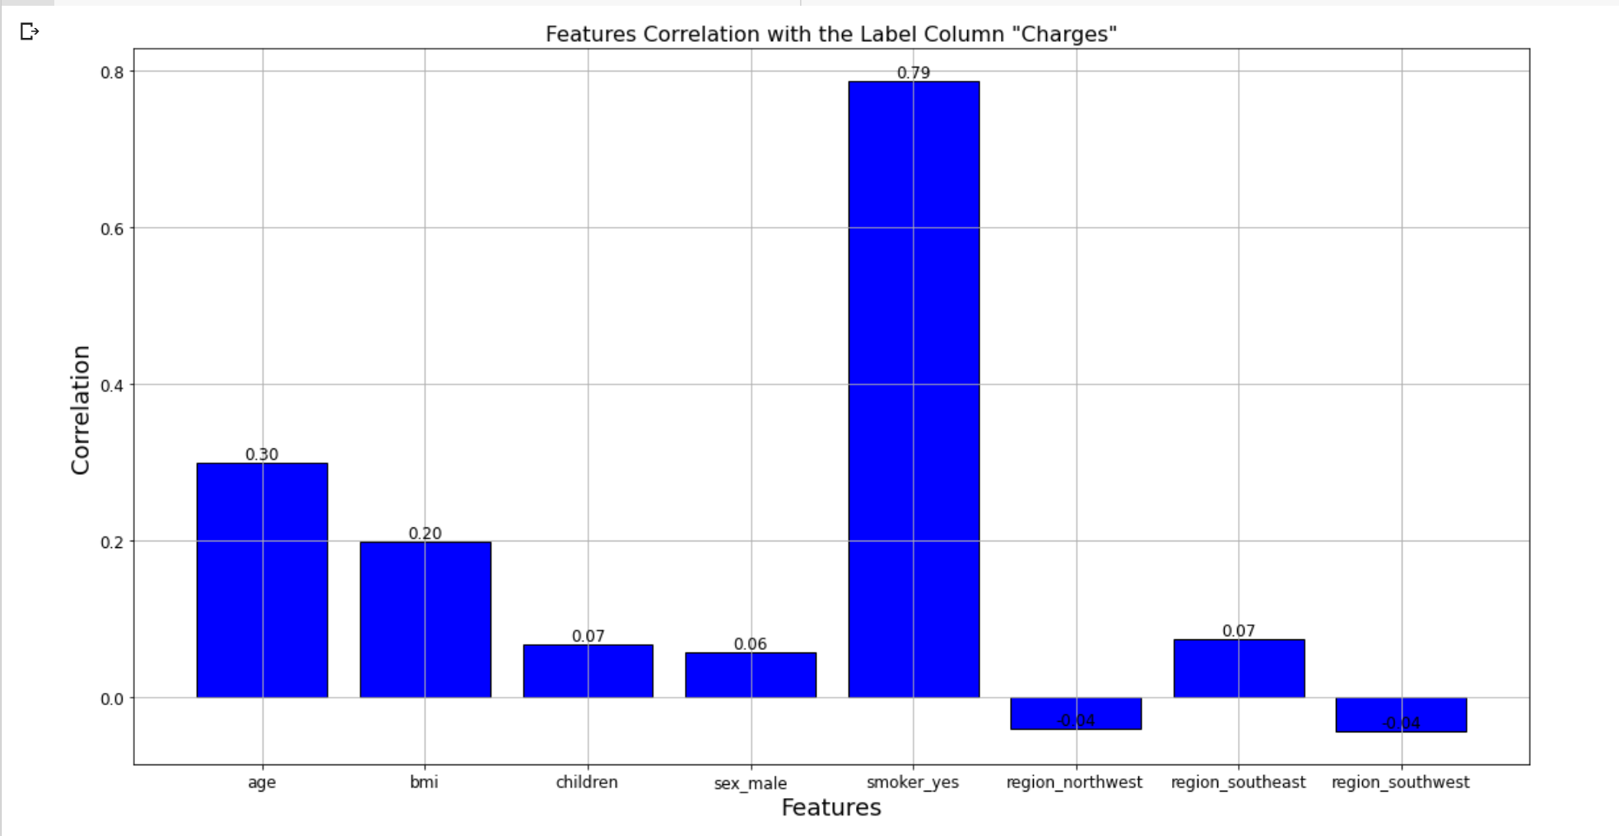

2.2.3 Корреляционная матрица

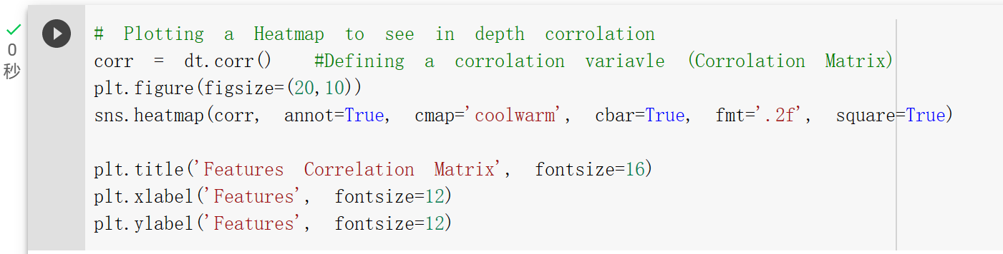

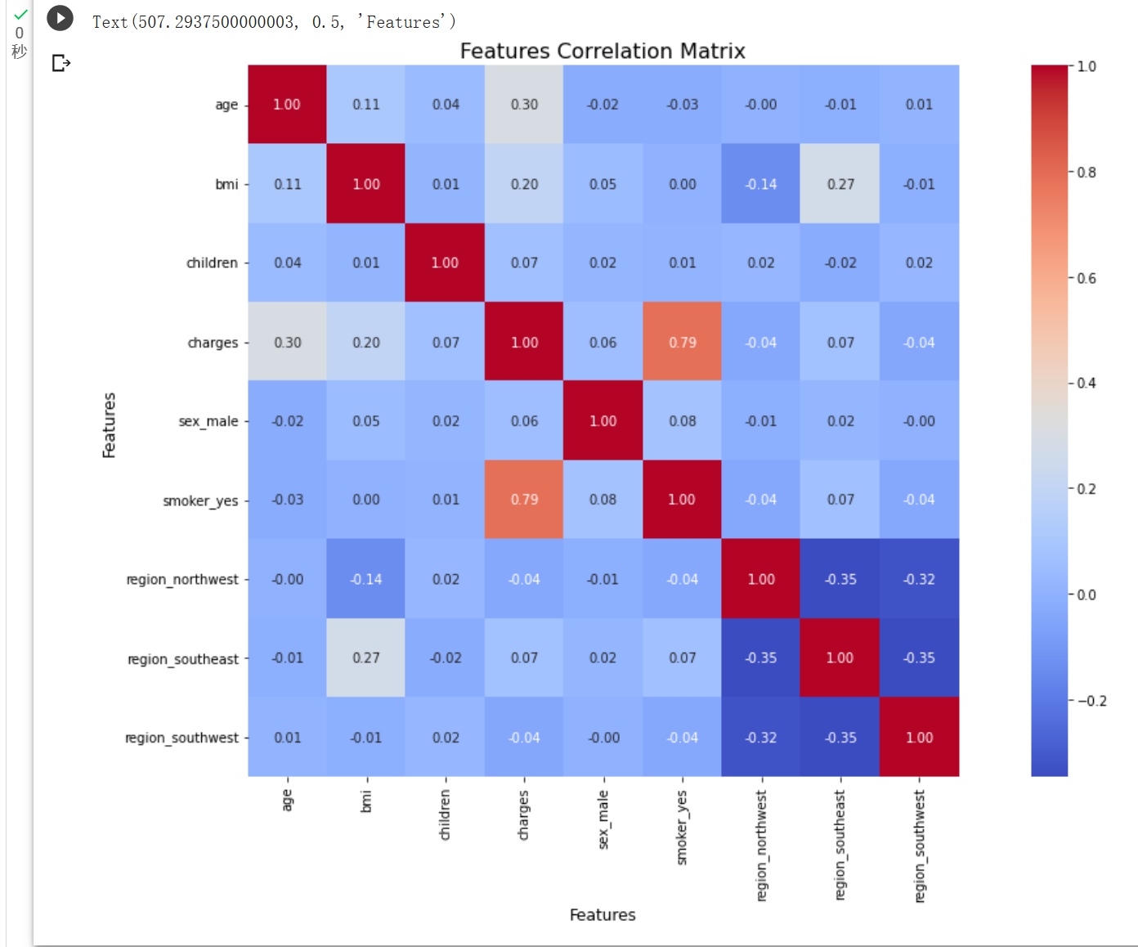

2.2.4 Разброс ИМТ в зависимости от количества детей и пола

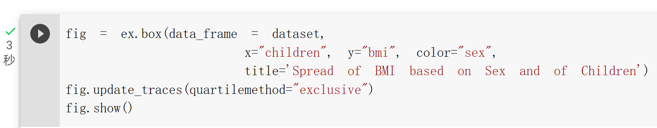

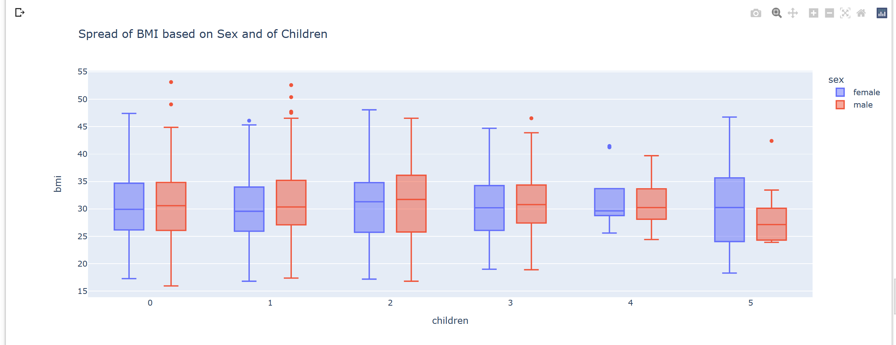

2.2.5 Диаграмма рассеяния - соотношение массы тела и нагрузок в зависимости от пола

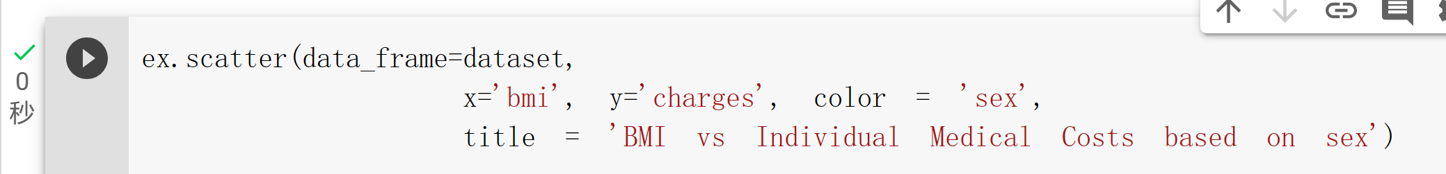

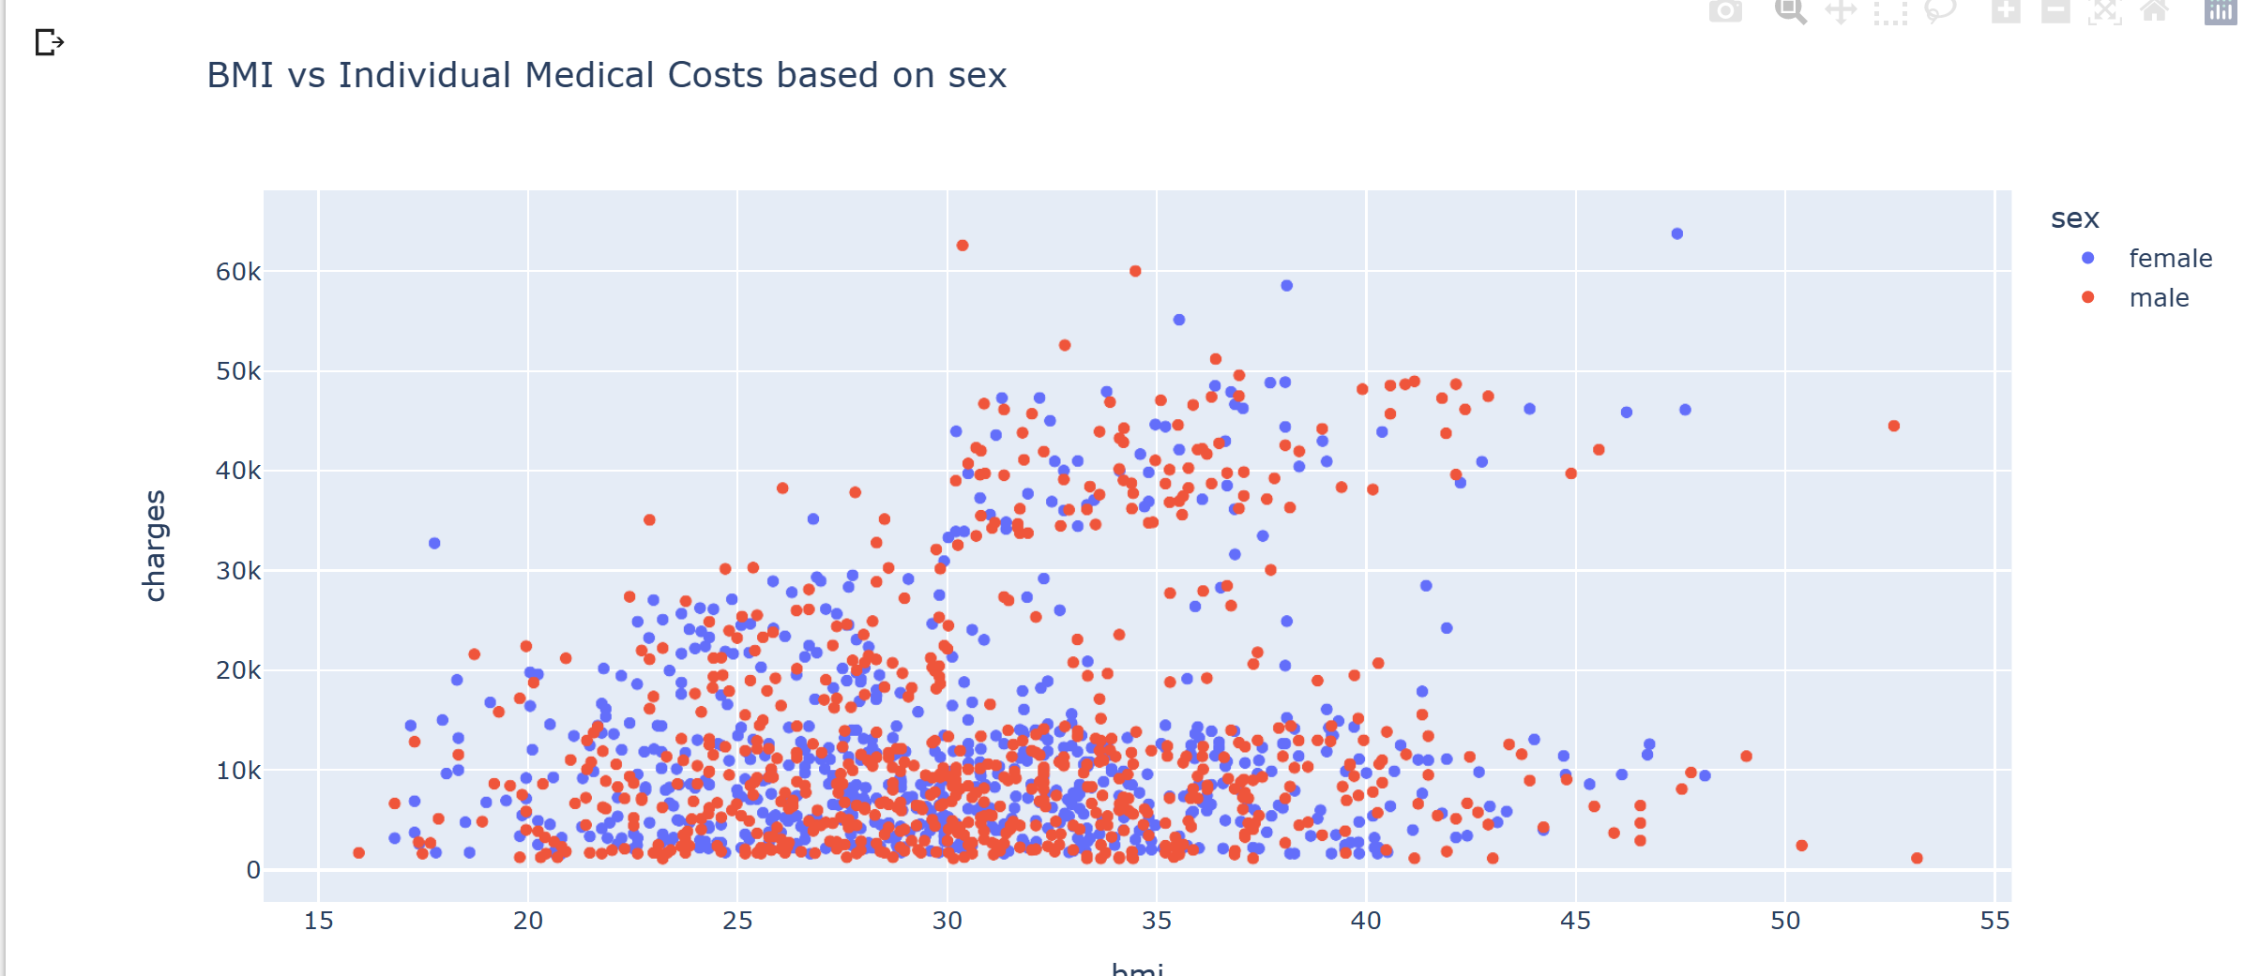

ВЫВОД
Набор данных был импортирован на платформу colab и проанализирован с помощью pandas, matplotlib и т.д. Информация в наборе данных была выражена в виде изображений, что позволило провести более интуитивный и четкий анализ смысла данных.

